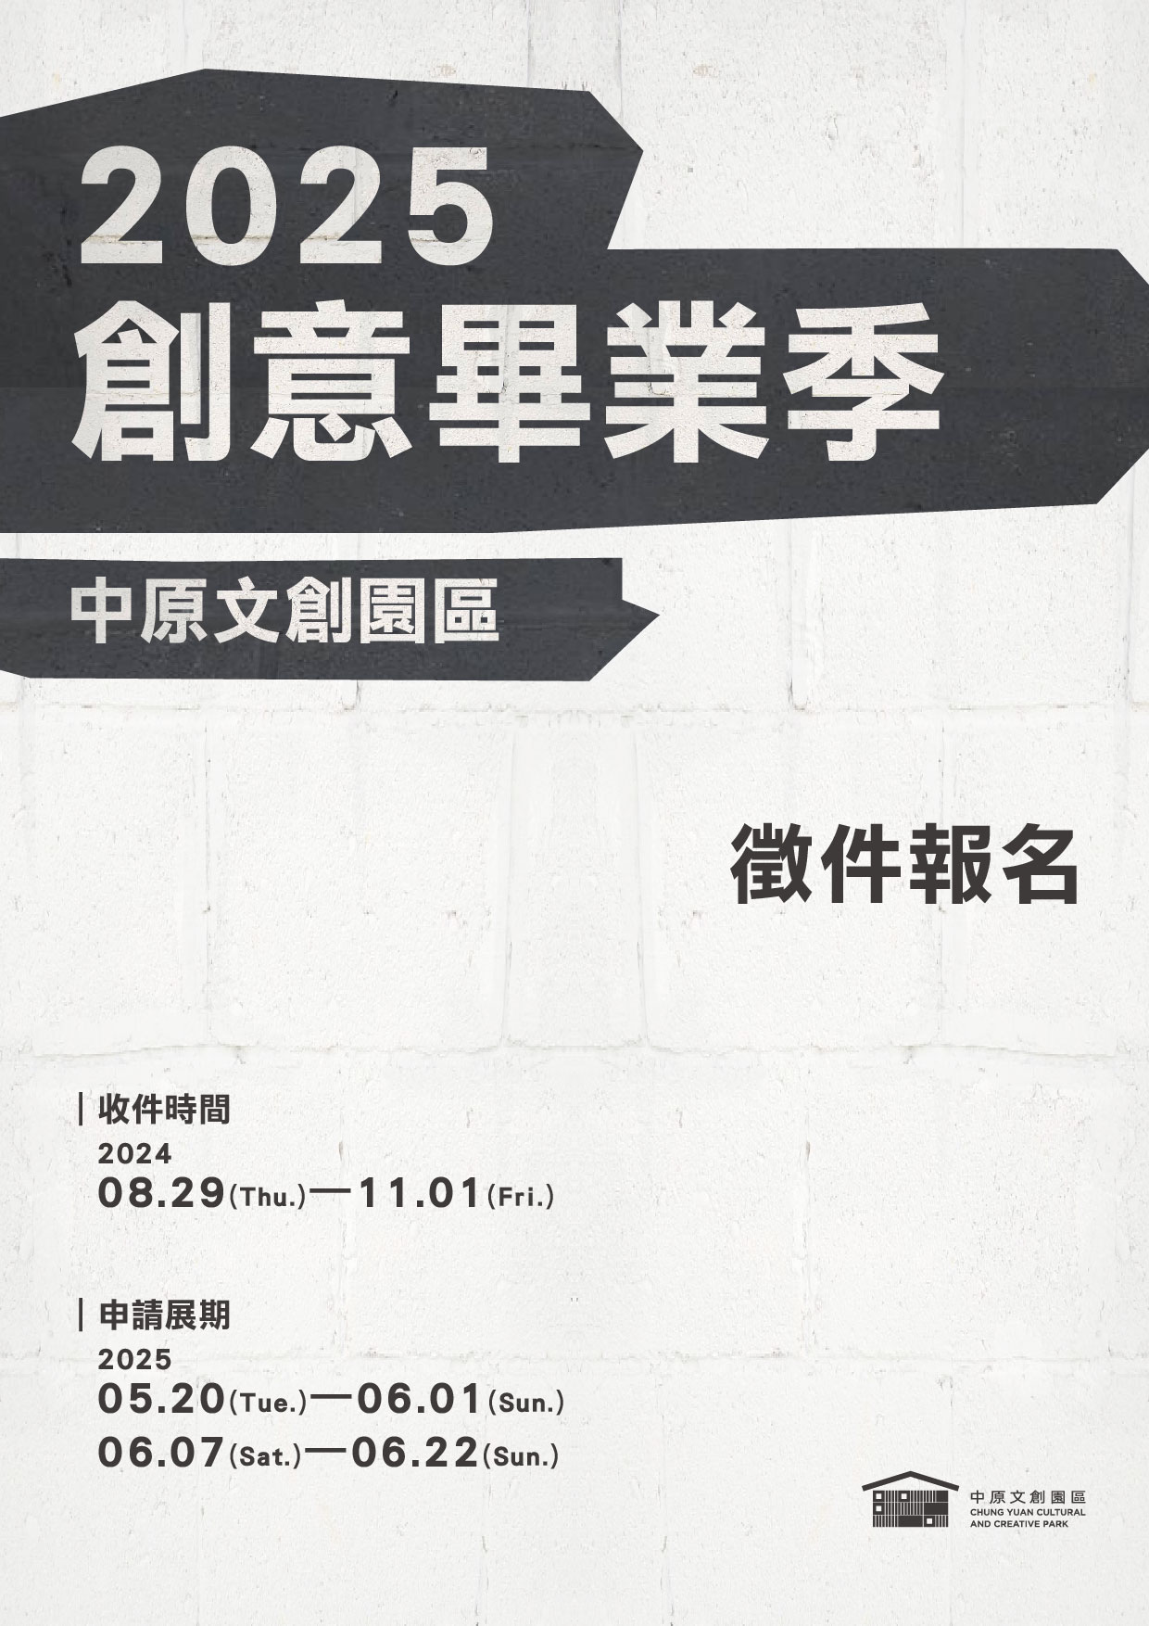

**簡章索引**

1. **活動宗旨**

03

1. **申請資格**

03

1. **申請類別**

04

03

1. **展演資訊**
   * + 1. **展演日期及時間**
       2. **展演地點及區域**
2. **租借說明及費用**

06

* + - 1. **場地租借費**
      2. **水電空調費**
      3. **設備使用**
      4. **各區域照明設備**

1. **報名方式**

08

* + - 1. **申請資料**
      2. **受理時間**
      3. **錄取通知**

1. **應備文件**

08

* + - 1. **展演申請書（附件一）**
      2. **活動企劃書（附件二）**
      3. **企劃書/保證金履約聲明書（附件三）**

1. **時程**

09

1. **申請規範及條款**

10

**▲、附件**

14

**2025****創意畢業季**

**展演申請辦法**

2024.08

1. **活動宗旨**

中原文創園區作為桃園文化創意產業全新的量能樞紐，觸及藝術、創意、音樂、表演、科技、餐飲等多方面向，吸引不同世代族群匯聚、啟動跨界合作的平台，並整合生活美學、文創跨域、飲食文化、親子慢活，打造更多元的文化樣貌，期望帶給不同世代嶄新的思維、視野及生活方式，發掘更多的可能性。

本園區為扶植新一代青年職涯發展，以及促進產業與人才媒合的新契機，自2024年起首辦畢業季展演活動，鼓勵新生代自由表現創造性的展演形式及交流空間，「2025中原文創園區畢業季」將於2025年5月20日至6月22日期間辦理，廣邀國內大專院校、高中職畢業學子踴躍投件申請，期盼能透過此平台，讓更多人看見新一代的無限潛力。

1. **申請資格**
   1. 依教育部許可立案登記之國內大專院校及高中職之應屆畢業生個人或團體申請。
   2. 相關科系學會、協會及跨校系所聯合規劃展演形式，以聯展名義提出申請。
2. **申請類別**

藝術設計相關科系包含但不限於建築、景觀、空間、時尚、工藝、視傳、平面、多媒體、產品、文創、視覺藝術、表演藝術等相關類別皆可申請。

1. **展演資訊**
   1. 展演日期及時間

（含佈卸展；表演藝術類含裝拆臺、彩排，使用時間為每日08:00-22:00，不可過夜）

* + - 1. 【第一梯】

佈展：2025/5/15(四)- 5/19(一)

展期：2025/5/20(二)-6/1(日)

卸展：2025/6/2(一)-6/3(二)

* + - 1. 【第二梯】

佈展：2025/6/4(三)- 6/6(五)

展期：2025/6/7(六)-6/22(日)

卸展：2025/6/23(一)-6/24(二)

* 1. 展演地點及區域：
     + 1. 地點：中原文創園區（桃園市中壢區忠仁路33號）
       2. 區域：詳見【1-1園區配置示意圖】
          - **文創展演倉庫**：1倉（120坪）、2倉（120坪）、3倉（挑高/120坪）、

10倉（105坪）、11倉（105坪）、14倉（挑高/120坪）

* + - * + **戶外展演場地**：13倉（半戶外/120坪）、三角公園（3000坪）

(3)各倉庫空間介紹及照片連結：<https://cycc.org.tw/zh-hant/venue>

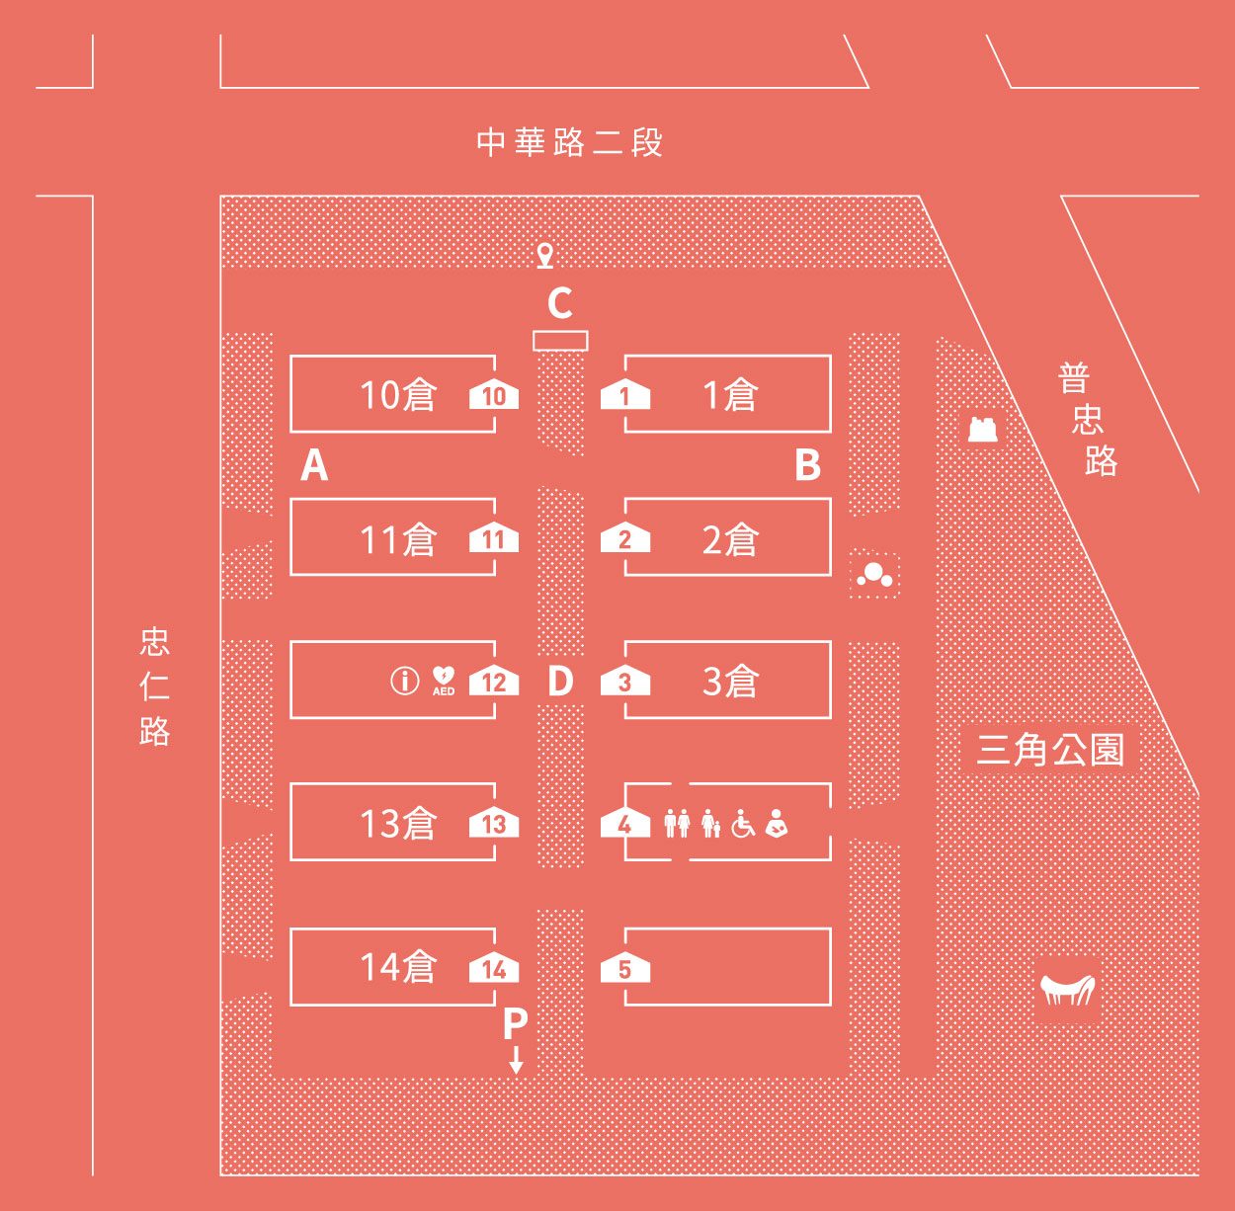【1-1園區配置示意圖】

1. **租借說明及費用**
   1. 場地租借費：為年度特殊專案**免租金**，須先繳納保證金（各區域為新臺幣1萬元）。
   2. 水電空調費：無論有無實際需求，各區域皆以**新臺幣500/日**計費（包含佈、卸展）。
   3. 設備使用：除各倉庫基本設備之外，如需使用其他設備詳見【1-2設備表】，數量有限，須配合園區檔期規劃，不足之設備請自行提供。
   4. 各區域照明設備：
2. **文創展演倉庫**：

◆以軌道燈為主，每倉提供數量詳見【1-2設備表】。

◆14倉以固定天井燈為主，如有需求請自行規劃配置。

1. **戶外展演場地**：

◆13倉以固定天井燈為主，如有需求請自行規劃配置。

◆三角公園無照明設備。

【1-2設備表】

|  |  |  |  |  |  |
| --- | --- | --- | --- | --- | --- |
| 項次 | 品項 | 規格 | 照片 | 數量 | 備註 |
| 1 | 軌道燈 | LED邱比特軌道燈/7w/自然光4000k |  | 每倉僅提供50顆 | 僅供（文創展演倉庫）使用 |
| 2 | 軌道燈 | 查爾斯變焦軌道燈/15w/自然光4000K/可調式光束角 |  | 每倉僅提供10顆 |
| 3 | 木紋摺疊桌 | 180*60*76(H)CM |  | 每倉僅提供2張 |  |
| 4 | 白色休閒椅 | 高81.5CM |  | 每倉僅提供4張 |

1. **報名方式**
   1. 申請資料：符合申請資格之申請人/單位，請核實填寫申請表並檢附應備文件，以電子檔規定格式，採電郵方式寄至中原文創園區信箱，電子郵件主旨請以下列格式：**【2025中原文創園區畢業季】－學校及科系名稱。**並提交WORD檔及PDF檔兩種格式之檔案。

* 中原文創園區信箱：[cycc.taoyuan@gmail.com](mailto:cycc.taoyuan@gmail.com)
* 聯繫窗口：(03)433-3833分機211巫先生
  1. 受理時間：2024/8/29(四)00:00起至2024/11/01(五)23:59止。以電子信箱收件時間受理有效期為準，逾期送件不予以認列採用。
  2. 錄取通知：將於2024年11月中旬以寄件通知錄取與否，園區有權依參展計劃內容之屬性，經審核決定是否受理報名。

1. **應備文件**
   1. 展演申請表（附件一）
   2. 活動企劃書（附件二）
   3. 企劃書/保證金履約聲明書（附件三）
2. **時程**

|  |  |  |
| --- | --- | --- |
|  | 時間 | 說明 |
| 畢業季申請 | 2024/08/29 (四)-11/01(五) | 申請諮詢及受理作業 |
| 資料審查 | 2024/11/04(一)-11/08(五) | 資格審查 |
| 錄取通知 | 2024/11/11(一)-11/15(五) | 通知錄取單位 |
| 提交場租申請表 | 2024/11/18(一)-11/22(五) | 於錄取通知後7日內提交場租申請 |
| 簽約付保作業 | 2024/11/25(一)-11/29(五) | 報價單簽署並繳納保證金 |
| 進場協調會及場勘 | 2024/12/02(一)-12/27(五) | 擇1至2日辦理 |
| 籌備工作期 | 自簽約付保至展演開始前 | 按工作進度表執行 |
| 活動執行期 | 第一梯2025/05/15(四)-06/03(二)  第二梯2025/06/04(三)-06/24(二) | 畢業季展期(含佈卸展) |
| 撤場點交 | 第一梯2025/06/03 (二)-06/06(五)  第二梯2025/06/24 (二)-06/27(五) | 撤場及保證金退還作業 |

1. **申請規範及條款**
   1. 活動宣傳：
      1. 須依本園區既有之文宣看板製作展覽活動主視覺輸出物，並依規定期程提供展覽及周邊活動等相關資訊，同時製作本園區線上及線下宣傳視覺之公版規格檔案，以利本園區進行資源整合並擴大宣傳效益。
      2. 須配合出席畢業季舉辦之開幕記者會相關活動。
   2. 展務相關：
2. 須配合本園區開閉館時間，為週二至週日10:00-18:00，週一閉館。
3. 須依展場規劃配置現場顧展人力，並須考量午休輪值、平日、假日人流等事項，以確保展場安全維護。
4. 顧展人力至少於開展前10分鐘進展場前置作業，並於10:00準時開展，於18:00閉展，嚴禁擅自提早閉展或休展。
5. 為確保展覽品質，展區內嚴禁將非關展覽之物品，例如飲料、食物、手機等，置放於展區視覺可及之處；如有花束及花籃等祝賀物須另行規劃置放區域，應與展區明確分開，鮮花如過保鮮期造成凋謝枯萎應立即處理。
   1. 注意事項：
      1. 若因參展學校系所選擇檔期及場地重複、無適合檔期或場地調整，則以報名時間優先順序安排，本園區有保留調整檔期之權利。
      2. 錄取單位對於場地建物及器材應保持清潔完整，如有髒污、毀損或故障，本園區有權依復原費用扣除其保證金，若不足扣抵時，申請單位須於7日內補足差額，不得異議。
      3. 錄取單位因故未能如期展出或需暫時閉館，須於開展前1個月以書面敘明理由函知本園區，除不可抗力之因素外，錄取單位於收到本園區寄發核准通知單後，若以任何其他理由取消（終止、解除）、要求另議檔期或臨時閉館，將沒入全額保證金。若錄取單位未完成付款則仍須支付保證金總額50%予本園區。
      4. 如遇不可抗力或不可歸責事由，如天災、戰爭、政策調整或其他非人為可改變之因素迫使展期變更或取消，本園區不負擔錄取單位之損失。
      5. 如擬變更活動計畫，包含：主要藝術家、節目形式、演出內容變更等，應於活動前14個工作日以書面提出，經本園區同意後方可變更。
      6. 錄取單位因學術需求得將展場作為學位考試、公開發表、講座等場地使用，惟須於活動前14日向本園區提出申請，經園區同意後始能辦理。
      7. 須遵守園區進退場動線，卸貨完汽、機車須停放至停車場【詳見1-3動線圖表】。
   2. 權利與義務
6. 有關申請畢業季展演申請辦法附件一《展演申請表》及附件三《提案企劃書/保證金履約聲明》之簽訂，申請人(單位)須有校方或系所用印。
7. 錄取單位應配合本園區參加進場協調會議，並於會議前14日繳交所需資料。如因錄取單位未與本園區召開進場協調會議，或未經會議確認執行相關事宜，而導致裝台或節目執行所衍生出之瑕疵或損失，均由錄取單位自行負責，如本園區認為有影響公共安全之虞慮者，本園區得視情況停止其租用演出，所繳場租費用及保證金亦不得請求退還。
8. 錄取單位應提供進場時所有流程時間表，包含裝台／佈展、演出／活動及拆台／撤展之流程予本園區人員，並做詳盡之解說，讓本園區人員有初步了解。
9. 錄取單位須於活動期間安排現場顧展人力，負責展演諮詢、看顧展品、財物安全等，本園區不負擔活動展演期間之展品財物保全。
10. 辦理之活動若有現場銷售及金錢交易等行為，應設立「請索取統一發票」標示，且須註明申請單位之聯絡資料，如有營利行為，自行開立發票負擔稅賦，或出示免開統一發票之證明，並得以開立收據。
11. 場地使用僅限園區申請租借之區域，擅自使用其他場地者，本園區得修正使用權或要求補足場地租金。
12. 錄取單位須於場地使用期限截止當日完全復原，未復原者本園區得自場地保證金內扣除罰金及復原費用，錄取單位不得異議。
    1. 禁止項目說明：
13. 本園區建物禁止會造成園區內電壓電流異常之電器。
14. 本園區室內外全面禁止吸菸及嚼食檳榔。
15. 場館空間相關配置不可遮擋空調迴風處。
16. 本園區內未經申請許可，禁止下列各項內容作業：
    * 禁止直接吊掛物品於建築物內椼架、橫樑、管線上。
    * 壁面及地面禁止噴漆及打釘、打樁、書刻。
    * 未經同意不得在園區既有設施綑綁、搭架。
    * 禁行自小客車及機車。
    * 禁止使用火具（瓦斯、噴燈、蠟燭、鞭炮等）
    * 禁止任意佈置、擅設牌樓、旗幟或張貼海報、宣傳標語，否則予以拆除。
    1. 電力狀況說明
       * 1. 本園區電力及空調設備使用時段為8時至22時。
         2. 使用園區電力需自備無熔絲開關及漏電斷路器，不得擅接園區配電盤開關。
         3. 開關與電線須做防水及必要防護，如有外露線路，請加裝線槽或護線板，以維護民眾安全。
         4. 錄取單位若需使用自備發電機，經由本園區同意後，依指定位置擺放。
    2. 場地清潔說明
       * 1. 錄取單位須自行清潔復原場地，並自行將各式垃圾帶走。
         2. 大型垃圾、事業廢棄物均由申請單位自行處理清除（如：展板、木板、花籃、花架、帆布、保麗龍、珍珠板、地毯、玻璃瓶等活動辦理產生之垃圾）。
         3. 若場地汙損或臨時委由本園區處理遺留物品（含垃圾），將收取垃圾清運費與清運人員加班費用，本園區得從保證金扣除，不足金額本園區將再追償。

【1-3動線圖表】

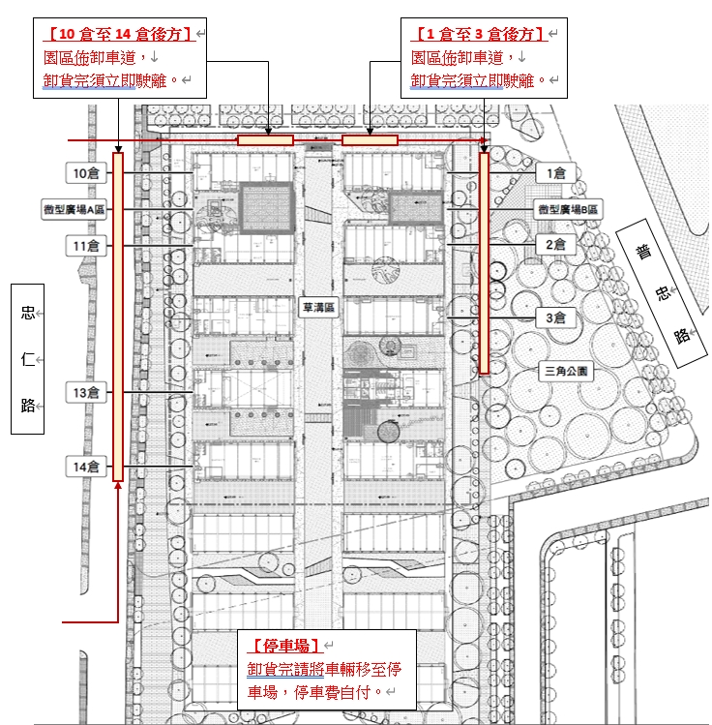

【停車場】  
進卸貨結束須將車輛停放至停車場，停車費用自付

中原文創園區  
2025創意畢業季

附件一

展演申請表

|  |  |
| --- | --- |
| **展演名稱** | （可暫訂） |
| **申請學校/科系** | 學校：　　　　　　　　　　　　　科系： |
| **申請聯絡人資料** | 活動申請人/單位：  聯繫電話：市話 / 手機  電子信箱：  收件地址：（郵遞區號 ） |
| **申請梯次** | 請列出志願排序：  第1志願：第　　　　梯  第2志願：第　　　　梯 梯次時間（正式展出展期，不含佈卸展期間）：  第1梯：2025/05/20(二)-06/01(日)，共計13日  第2梯：2025/06/07(六)-06/22(日)，共計16日 |
| **申請區域** | 最多勾選3個  □（文創展演倉庫）1倉：約120坪  □（文創展演倉庫）2倉：約120坪  □（文創展演倉庫）3倉：約120坪/挑高棟  □（文創展演倉庫）10倉：約105坪  □（文創展演倉庫）11倉：約105坪  □（戶外展演場地）13倉：約120坪(含後臺)/半戶外**(★另提供日期/天數)**  □（文創展演倉庫）14倉：約120坪/挑高棟  □（戶外展演場地）三角公園：約3,000坪**(★另提供日期/天數)** |
| **展演性質** | □建築　□景觀　□空間　□時尚　□工藝　□視傳　□平面　□多媒體  □產品　□文創　□視覺 藝術　□表演藝術　□其他：_______________ |
| **展演形式** | 1. □展覽　□表演　□講座/論壇/研討會　□市集　□其它 2. □自由（免費）入場　□預約制　□售票入場　 □其它 |
| **租借設備** | 品項/數量： 其它： |
| **參展人數** |  |
| **預計作品數量** |  |
| **核驗應備文件** | □展演申請表  □活動企劃書  □企劃書/保證金履約聲明書 |
| 校章或系章用印處  申請單位：（學校名稱/科系名稱）  負責人：  聯絡人： | |

中原文創園區

附件二

2025創意畢業季

活動企劃書

1. **活動名稱：**
2. **活動緣起：**
3. **活動目的：**
4. **活動日期（對外開放時間）：**
   1. 年　月　日（）～　月　日（）
   2. 入場方式：
5. **活動地點：**
6. **活動單位：**
7. **企劃內容：**
   1. 活動概要：
   2. 目標對象：
   3. 執行方式：
8. **場地配置圖**：
9. **預期效益:**
10. **團隊介紹 / 人力配置：**
11. **工作進度表：**
12. **其它：**

(得視需求增列項目)

中原文創園區

附件三

2025創意畢業季

提案企劃書/保證金履約聲明

申請人 提出畢業展演企劃內容絕無涉及抄襲、違反著作權法或未經著作權人同意或授權之行為，申請人繳交資料屬實為應屆畢業生身份，企劃執行辦理畢業展演成果相關活動。本案如獲選執行，將依園區合約內容如實履約，並依規定繳交保證金（各租借區域**新臺幣1萬元整**），如有違反履約行為或逕行取消，園區得以沒入全額保證金並保有場地變更及租借決定權。

申請人謹聲明以上資料均屬實

校章或系章用印處

申請人簽名：

學校（科系）用印證明：

（學校/科系名稱）